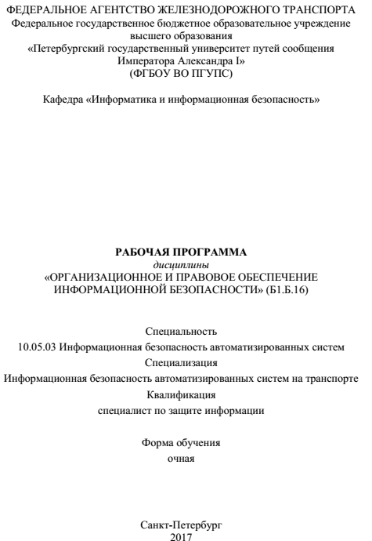

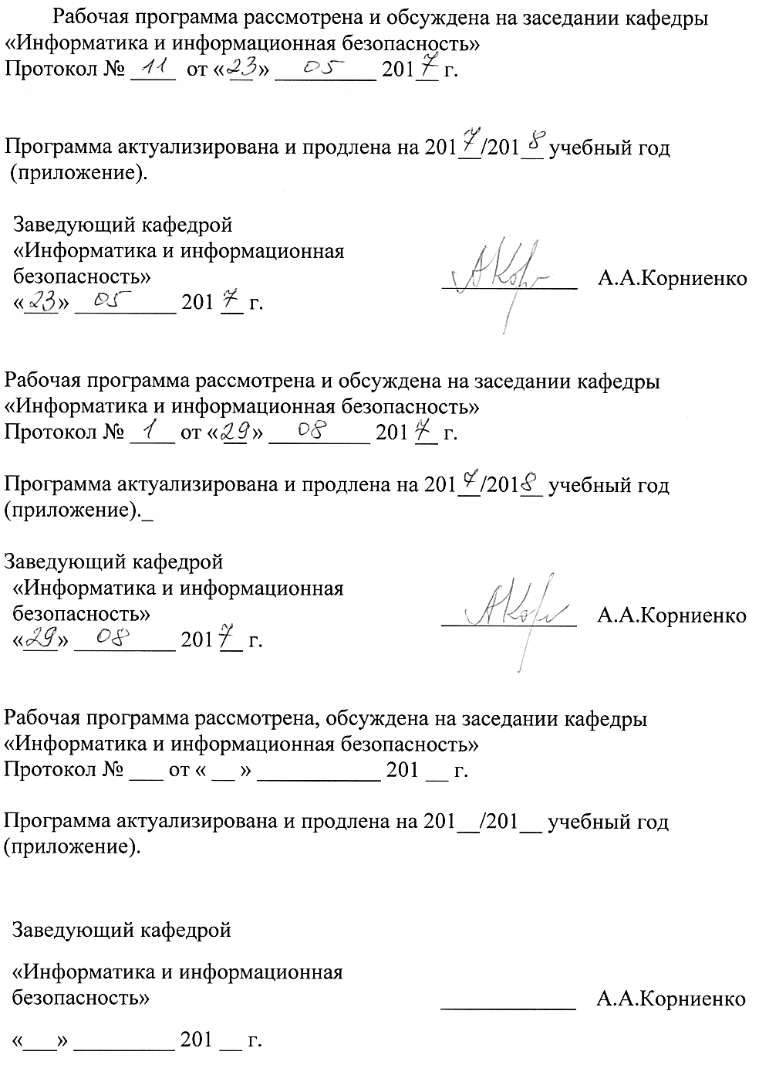
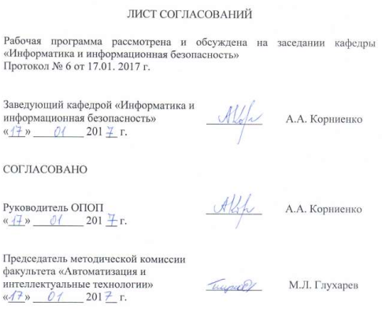

- Цель и задачи государственной итоговой аттестации
Рабочая программа составлена в соответствии с ФГОС ВО, утвержденным «1» декабря 2016г. №1509 по направлению 10.00.00 «Информационная безопасность», по дисциплине «Организационное и правое обеспечение информационной безопасности».
Целью изучения дисциплины является расширение и углубление профессиональной подготовки в составе других базовых дисциплин вариативной части первого блока в соответствии с требованиями, установленными федеральным государственным образовательным стандартом (приказ Минобрнауки России от 1.12.2016 № 1509 для формирования у выпускника профессиональных компетенций, способствующих решению профессиональных задач в соответствии с видами профессиональной деятельности: научно-исследовательская, проектная, контрольно-аналитическая, организационно-управленческая, эксплуатационная и специализацией «Информационная безопасность автоматизированных систем на транспорте»
Для достижения поставленной цели решаются следующие задачи:
- подготовка обучающегося по разработанной в университете основной образовательной программе к успешной аттестации планируемых конечных результатов освоения дисциплины;
- подготовка обучающегося к написанию и защите «Выпускной квалификационной работы»;
- развитие социально-воспитательного компонента учебного процесса.
- Перечень планируемых результатов освоения основной профессиональной образовательной программы
Планируемыми результатами обучения по дисциплине являются: приобретение знаний, умений, навыков и/или опыта деятельности.
В результате освоения дисциплины обучающийся должен:

ЗНАТЬ:
- основы российской правовой системы и законодательства;
- основы правового статуса личности;
- характеристику основных отраслей российского права, правовые основы обеспечения национальной безопасности РФ;
- основные меры по защите информации в АС (организационные, правовые);
- методы аттестации уровня защищенности АС;
- нормативно-правовую базу обеспечения ИБ;
- основные отечественные и зарубежные стандарты в области ИБ;
- принципы формирования политики ИБ;основные понятия и содержание организационного обеспечения ИБ АС;
- основы комплексного обеспечения информационной безопасности автоматизированных систем на железнодорожном транспорте;
- акты в области обеспечения информационной безопасности и нормативные, методические документы ФСБ России и ФСТЭК России в области защиты информации;
- правовые основы организации защиты государственной тайны и конфиденциальной информации, задачи органов защиты государственной тайны и служб защиты информации на предприятиях;
- организацию работы и нормативные правовые акты и стандарты по лицензированию деятельности в области обеспечения защиты государственной тайны, технической защиты конфиденциальной информации, по аттестации объектов информатизации и сертификации средств защиты информации;
- основные угрозы безопасности информации и модели нарушителя в автоматизированных системах;
- основные методы управления информационной безопасностью;
- принципы формирования политики информационной безопасности в автоматизированных системах.

УМЕТЬ:
- использовать в практической деятельности правовые знания;
- анализировать правовые акты и осуществлять правовую оценку информации;
- предпринимать необходимые меры по восстановлению нарушенных прав;
- определять информационную инфраструктуру и информационные ресурсы организации, подлежащие защите;
- разрабатывать модели угроз и нарушителей ИБ АС;
- разрабатывать предложения по совершенствованию системы управления ИБ АС;
- разрабатывать проекты нормативных и методических документов, регламентирующих работы по обеспечению ИБ АС;
- используя современные методы и средства, разрабатывать и оценивать модели и политики безопасности автоматизированных и информационно-управляющих систем на железнодорожном транспорте;
- проводить мониторинг угроз безопасности компьютерных сетей;
- реализовывать политику безопасности баз данных;
- применять средства обеспечения безопасности данных;
- классифицировать защищаемую информацию по видам и грифам секретности (конфиденциальности);
- анализировать и оценивать угрозы информационной безопасности объекта;
- определять информационную инфраструктуру и информационные ресурсы организации, подлежащие защите;
- разрабатывать модели угроз и нарушителей информационной безопасности автоматизированных систем;
- выявлять уязвимости информационно-технологических ресурсов автоматизированных систем, проводить мониторинг угроз безопасности автоматизированных систем;
- оценивать информационные риски в автоматизированных системах;
- определять комплекс мер (правила, процедуры, практические приемы, руководящие принципы, методы, средства) для обеспечения информационной безопасности автоматизированных систем;
- составлять аналитические обзоры по вопросам обеспечения информационной безопасности автоматизированных систем;
- разрабатывать частные политики информационной безопасности автоматизированных систем;
- контролировать эффективность принятых мер по реализации частных политик информационной безопасности автоматизированных систем;
- разрабатывать предложения по совершенствованию системы управления информационной безопасностью автоматизированных систем.

ВЛАДЕТЬ:
- навыками поиска нормативной правовой информации, необходимой для профессиональной деятельности;
- методами оценки информационных рисков;
- навыками анализа угроз и уязвимостей информационной безопасности в автоматизированных и информационно-управляющих системах на железнодорожном транспорте;
- навыками анализа угроз и навыками построения политик безопасности распределенных автоматизированных, информационно-управляющих и информационно-логистических систем железнодорожного транспорта;
- профессиональной терминологией в области информационной безопасности;
- навыками безопасного использования технических средств в профессиональной деятельности;
- навыками работы с нормативными правовыми актами;
- навыками организации и обеспечения режима секретности;
- методами организации и управления деятельностью служб защиты информации на предприятии;
- методами формирования требований по защите информации.
Освоение ОПОП направлено на формирование следующих общепрофессиональных компетенций (ОПК):
способностью применять нормативные правовые акты в профессиональной деятельности (ОПК-6).
Освоение ОПОП направлено на формирование следующих профессиональных компетенций (ПК), соответствующих видам профессиональной деятельности, на которые ориентирована программа специалитета:
- научно-исследовательская деятельность:
способностью осуществлять поиск, изучение, обобщение и систематизацию научно-технической информации, нормативных и методических материалов в сфере профессиональной деятельности, в том числе на иностранном языке (ПК-1);
способностью разрабатывать модели угроз и модели нарушителя информационной безопасности автоматизированной системы (ПК-4).
- контрольно-аналитическая деятельность:
способностью участвовать в проведении экспериментально-исследовательских работ при аттестации автоматизированных систем с учетом нормативных документов по защите информации (ПК-16).
- эксплуатационная деятельность:
способностью разрабатывать проекты документов, регламентирующих работу по обеспечению информационной безопасности автоматизированных систем (ПК-21);
способностью формировать комплекс мер (правила, процедуры, методы) для защиты информации ограниченного доступа (ПК-23);
Сформированность компетенций у обучающихся проверяется на различных этапах их формирования в соответствии с Фондами оценочных средств по дисциплинам и практикам учебного плана. Государственная итоговая аттестация направлена на проверку сформированности у обучающегося следующих компетенций: ОПК-6, ПК-1, ПК-4, ПК-9, ПК-16, ПК-21, ПК-23.
Область профессиональной деятельности обучающихся, освоивших ОПОП, приведена в п. 2.1 ОПОП.
Объекты профессиональной деятельности обучающихся, освоивших ОПОП, приведены в п. 2.2 ОПОП.
- Место дисциплины в структуре основной профессиональной образовательной программы
«Организационное и правовое обеспечение информационной безопасности» (Б1.Б.16) относится к базовой части Блока 1 и является обязательной.
- Объем дисциплины и виды учебной работы
Вид учебной работы | Всего часов | Семестр
 |  | V
Контактная работа (по видам учебных занятий) | 54 | 54
В том числе:  - лекции (Л)  - практические занятия (ПЗ)  - лабораторные работы (ЛР) | 18  36 | 18  36
Самостоятельная работа (СРС) (всего) | 54 | 54
Контроль | 36 | 36
Форма контроля знаний | Э | Э
Общая трудоемкость: час / з.е. | 144/4 | 144/4

- Содержание и структура дисциплины
5.1 Содержание дисциплины
№  п/п | Наименование раздела дисциплины | Содержание раздела
1. | Российское законодательство в области информационной безопасности | Основы законодательства Российской Федерации в области информационной безопасности и защиты информации Понятие и виды информации, защищаемой законодательством Российской Федерации
2. | Защита информации с ограниченным доступом | Государственная тайна и система ее защиты  Конфиденциальная информация и ее защита
3. | Правовые режимы защиты информации | Правовой режим защиты государственной тайны Правовые режимы защиты конфиденциальной информации
4. | Защита интеллектуальной собственности | Международное право в сфере защиты информации Защита авторских и смежных прав в законодательстве Российской Федерации
5. | Организационные системы обеспечения безопасности информации | Организационные структуры государственной системы обеспечения информационной безопасности федеральных органов исполнительной власти Физическая зашита
6. | Корпоративное нормативное регулирование | Корпоративная нормативная база по защите информации Политика безопасности
7. | Организация объектовых режимов безопасности | Организация пропускного режима Организация внутриобъектового режима  Порядок проведения служебных расследований
8. | Система подготовки кадров в области информационной безопасности в Российской Федерации | Структура системы подготовки кадров в области информационной безопасности  Состав учебно-методического обеспечения системы и ее подсистема управления Основные направления учебной деятельности
5.2 Разделы дисциплины и виды занятий
№  п/п | Наименование раздела дисциплины | Л | ПЗ | ЛР | СРС
1. | Российское законодательство в области информационной безопасности | 2 | - | 2 | 4
2. | Защита информации с ограниченным доступом | 2 | - | 2 | 6

3. | Правовые режимы защиты информации | 4 | - | 6 | 14
4. | Защита интеллектуальной собственности | 2 | - | 4 | 4
5. | Организационные системы обеспечения безопасности информации | 2 | - | 8 | 4
6. | Корпоративное нормативное регулирование | 2 | - | 6 | 6
7. | Организация объектовых режимов безопасности | 2 | - | 4 | 12
8. | Система подготовки кадров в области информационной безопасности в Российской Федерации | 2 | - | 2 | 4
Итого |  | 18 | - | 36 | 54
- Перечень учебно-методического обеспечения для самостоятельной работы обучающихся по прохождению государственной итоговой аттестации
№  п/п | Наименование раздела дисциплины | Перечень учебно-методического обеспечения
1. | Российское законодательство в области  информационной  безопасности | Федеральный закон от 27 июля 2006 г. N 149-ФЗ "Об информации, информационных технологиях и о защите информации", ГОСТ Р 50922-2006 С истема ГАРАНТ: http://base.garant.rU/12148555 /#ixzz3Q6X8uNT J
2. | Защита информации с ограниченным доступом | Доктрина информационной безопасности; Стратегия национальной безопасности; Закон РФ от 21.07.1993 № 5485-1 (ред. от 21.12.2013) "О государственной тайне" (21 июля 1993 г.) Система Консультант Плюс httD://www.consultant.ru /document/cons doc LAW 156018/  А. Тихонов, В.В. Райх Информационная безопасность: концептуальные , правовые, организационные и технические аспекты: Учебное пособие. М.: Гелиос АРВ, 2012. 528с., ил.  Н. Семкин, А.Н. Семкин Основы правового обеспечения защиты информации: Учебное пособие для ВУЗов. - М.: Горячая линия-Телеком, 2010. М.: «Гелиос- АРВ», 2010. -239 с.: ил.  А.А. Малюк, В.С. Горбатов, В.И. Королев и др. Введение в информационную безопасность: Учебное пособие для вузов. М.: Научно-техническое издательство «Горячая линия - Телеком», 2014. 288 с.
3. | Правовые режимы защиты информации
4. | Защита интеллектуальной собственности | Е. Б. Белов, В. П. Лось, Р. В. Мещеряков, А. А. Шелупанов. Основы информационной безопасности. Учебное пособие для вузов / - М.: Горячая линия - Телеком, 2006. - 544 с.: ил.  http://www.1variant.ru/2011-10-27-22-57-07/175-2014-02-10- 10-02-40A870--4-4-2014-43.html
5. | Организационные системы обеспечения безопасности информации | В.А. Тихонов, В.В. Райх Информационная безопасность: концептуальные , правовые, организационные и технические аспекты: Учебное пособие. М.: Гелиос АРВ, 2012. 528с., ил.
6. | Корпоративное нормативное регулирование | Федеральный закон от 27 июля 2006 г. N 149-ФЗ "Об информации, информационных технологиях и о защите информации" С истема ГАРАНТ: http://base.garant.ru/12148555/#ixzz3Q6X8uNT J
7. | Организация объектовых режимов безопасности | Федеральный закон от 27 июля 2006 г. N 149-ФЗ "Об информации, информационных технологиях и о защите информации" С истема ГАРАНТ: http://base.garant.ru/12148555/#ixzz3Q6X8uNT J
8. | Система подготовки кадров | Е. Б. Белов, В. П. Лось, Р. В. Мещеряков, А. А. Шелупанов. Основы информационной безопасности. Учебное пособие для вузов / - М.: Горячая линия - в области информационной безопасности в Российской Федерации Телеком, 2006. - 544 с.: ил.  http://www.1variant.ru/2011-10-27-22-57-07/175-2014-02-10-10-02-40/1870--4-4-2014-43.htm

- Фонд оценочных средств для прохождения государственной итоговой аттестации
Фонд оценочных средств является неотъемлемой частью рабочей программы и представлен отдельным документом, рассмотренным на заседании кафедры и утвержденным заведующим кафедрой.
- Перечень основной и дополнительной учебной литературы, нормативно-правовой документации и других изданий, необходимых для прохождения государственной итоговой аттестации
  - Перечень основной учебной литературы, необходимой для прохождения государственной итоговой аттестации
- А.А. Стрельцов, В.С. Горбатов, Т.А. Полякова и др. Организационное и правовое обеспечение информационной безопасности. Учебное пособие для вузов / - М.: Издательский Центр - «Академия», 2008. - 242 с.: ил.
- В.А. Тихонов, В.В. Райх Информационная безопасность: концептуальные, правовые, организационные и технические аспекты: Учебное пособие. М.: Гелиос АРВ, 2012. 528с., ил.
- С.Н. Семкин, А.Н. Семкин Основы правового обеспечения защиты информации: Учебное пособие для ВУЗов. - М.: Горячая линия- Телеком, 2008. М.: «Гелиос-АРВ», 2010. -239 с.: ил.
- А.А. Малюк, В.С. Горбатов, В.И. Королев и др. Введение в информационную безопасность: Учебное пособие для вузов. М.: Научнотехническое издательство «Горячая линия - Телеком», 2014. 288 с.
  - Перечень дополнительной учебной литературы, необходимой для освоения дисциплины
- Конституция Российской Федерации. // Российская газета № 7 от 22.12.2008г.
- Закон Российской Федерации № 2446-1 от 5.03.1992г. «О безопасности». // Российская газета от 22.02.1995г.
- Стратегия национальной безопасности Российской Федерации. // Российская газета от 31.12.2015г.
- Доктрина информационной безопасности Российской Федерации. // Российская газета от 05.12.2016г.
- В.А. Кулишкин Краткий курс лекций по дисциплине «Основы информационной безопасности»: Учебное пособие. - СПб.: ПГУПС, 2008.232 с.
  - Перечень ресурсов информационно-телекоммуникационной сети «Интернет», необходимых для освоения дисциплины
- Официальный сайт Федеральной службы по техническому и экспортному контролю (ФСТЭК России) - [Электронный ресурс] - Режим доступа: (http://fstec.ru/);
- Электронный фонд нормативно-правовой документации. [Электронный ресурс] – Режим доступа: (http://docs.cntd.ru/search/intellectual?q= %D0%93%D0%9E%D0%A1 %D0%A2 +%D0%A0+56205-2014+&itemtype);
- Официальный сайт информационной сети ТЕХЭКСПЕРТ [Электронный ресурс] - Режим доступа: http://www.cntd.ru/, свободный;
- Официальный сайт технического комитета по разработке ГОСТов по информационной безопасности - [Электронный ресурс] - Режим доступа: (http://tk.gost.ru/wps/portal/tk362);
- Информационно-поисковая система «МИМОЗА» (База данных о изобретениях и полезных моделях с 1994 г. по н.в.) (Установлена на компьютере преподавателя в ауд. 2/110);
- Базу данных «Система ГОСТов по обеспечению информационной безопасности» (Свидетельство о государственной регистрации базы данных №2014621325 от 18.09.2014
  - Методические указания для обучающихся по освоению дисциплины
- В.А. Кулишкин Аттестация объектов информатизации по требованиям безопасности конфиденциальной информации: Учебное пособие (Методические указания по выполнению лабораторных работ). - СПб.: ПГУПС, 2006, 40 с.;
- В.А. Кулишкин Организационное обеспечение информационной безопасности: Методические указания для выполнения лабораторных работ. - СПб.: ПГУПС, 2009, 87 с.;
- В.А. Кулишкин Разработка организационно-распорядительных документов: Учебное пособие (Методические указания по выполнению лабораторных работ). - СПб.: ПГУПС, 2010, 65 с.;
- В.А. Кулишкин Разработка должностных инструкций: Учебное пособие. - СПб.: ПГУПС, 2014, 100 с. Электронный вариант. База данных менеджмент образовательного процесса на кафедре;
- В.А. Кулишкин Деловая игра «Аттестация объектов информатизации»: Учебное пособие. - СПб.: ПГУПС, 2012, 29 с
- Перечень ресурсов информационно-телекоммуникационной сети «Интернет», необходимых для прохождения государственнойитоговой аттестации
- Официальный сайт Федеральной службы по техническому и экспортному контролю (ФСТЭК России) - [Электронный ресурс] - Режим доступа: (http://fstec.ru/);
- Официальный сайт технического комитета по разработке ГОСТов по информационной безопасности - [Электронный ресурс] - Режим доступа: (http://tk.gost.ru/wps/portal/tk362);
- Электронный фонд нормативно-правовой документации.
[Электронный ресурс] - Режим доступа:
(http://docs.cntd.ru/search/intellectual?q=%D0%93%D0%9E%D0%A1%D0%A2 + %D0%A0+56205-2014+&itemtype);
- Система ГАРАНТ: http: //base.garant.ru/12148555/#ixzz3 Q6X8uNT J;
- Система Консультант Плюс http://www.consultant.ru/document/ cons doc LAW 156018/.
- Методические указания для обучающихся по прохождению государственной итоговой аттестации
Методические указания для обучающихся по прохождению государственной итоговой аттестации являются неотъемлемой частью рабочей программы и представлены отдельным документом, рассмотренным на заседании кафедры и утвержденными заведующим кафедрой.
- Перечень информационных технологий, используемых при прохождении государственной итоговой аттестации, включая перечень программного обеспечения и информационных справочных систем
Перечень информационных технологий, используемых при осуществлении образовательного процесса по дисциплине:
- персональные компьютеры, локальная вычислительная сеть кафедры, проектор;
- методы обучения с использованием информационных технологий: компьютерный лабораторный практикум, демонстрация мультимедийных материалов;
- лабораторное программное обеспечение, разрабатываемое в ходе учебного процесса студентами совместно с преподавателем;
- Интернет-сервисы и электронные ресурсы: сайты, перечисленные в разделе 9 рабочей программы; электронные учебно-методические материалы, доступные через личный кабинет обучающегося на сайте sdo.pgups.ru; на выбор обучающегося - поисковые системы, профессиональные, тематические чаты и форумы, системы аудио и видео конференций, онлайн-энциклопедии и справочники.
Кафедра обеспечена необходимым комплектом лицензионного программного обеспечения:
- Microsoft Windows 7;
- Office Standard 2010 Russian OpenLicensePack NoLevel AcademicEdition;
- Adobe Acrobat Reader DC (бесплатное, свободно распространяемое программное обеспечение; режим доступа https://get.adobe.com/ru/reader/);
- Visual Studio Professional 2010 Russian OLP NL AcademicEdition;
- Oracle Java SE Development Kit 8 (бесплатное, свободно распространяемое программное обеспечение; режим доступа http://www.oracle.com/technetwork/java/javase/downloads/index.html);
- NetBeans IDE 8.2 (бесплатное, свободно распространяемое программное обеспечение; режим доступа https://netbeans.org/downloads/).
- Описание материально-технической базы, необходимой для
прохождения государственной итоговой аттестации
Материально-техническая база обеспечивает проведение всех видов учебных занятий, предусмотренных учебным планом по данной специальности, и соответствует действующим санитарным и противопожарным нормам и правилам.
Она содержит специальные помещения, укомплектованных специализированной учебной мебелью и техническими средствами обучения, служащими для представления учебной информации большой аудитории.
Материально-техническая база дисциплины включает:
      - помещения для проведения лекционных занятий, укомплектованные наборами демонстрационного оборудования (стационарными или переносными персональными компьютерами, настенными или переносными экранами, мультимедийными проекторами с дистанционным управлением и другими информационно-демонстрационными средствами) и учебно-наглядными пособиями (презентациями), обеспечивающими тематические иллюстрации в соответствии с рабочей программой дисциплины;
      - лабораторию информационной безопасности информационно-коммуникационных систем (ауд. 2-104), оснащенную программно-аппаратными средствами защиты информации в соответствии с требованиями ФГОС ВО; лаборатория также оборудована современной вычислительной техникой, комплектом проекционного оборудования для преподавателя;
      - помещения для выполнения курсовой работы, оснащенные рабочими местами на базе вычислительной техники с установленным офисным пакетом и набором необходимых для выполнения индивидуального задания программных средств (см. раздел 11), а также комплектом оборудования для печати;
      - помещения для самостоятельной работы обучающихся, оснащенные компьютерной техникой с возможностью подключения к сети «Интернет» и обеспечением доступа в электронную информационно-образовательную среду организации;
      - помещения для проведения групповых и индивидуальных консультаций, укомплектованные рабочими местами на базе вычислительной техники с установленным офисным пакетом и набором необходимых программных средств (см. раздел 11);
      - помещения для проведения текущего контроля и промежуточной аттестации.
Разработчик программы, доцент В.А. Кулишкин
«16» января 20 17 г.

